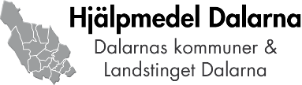 | Datum  2017-05-09  Ert datum | Diarienr  Er beteckning

Fakturering av hjälpmedel som inte lämnats tillbaka trots anmodan

Gäller hjälpmedel med individnr

Ovanstående hjälpmedel har inte återlämnats trots
muntlig påminnelse
och samt
skriftlig påminnelse
och

Det/ de hjälpmedel som du lånar tillhör vårdgivaren.
I samband med förskrivning av hjälpmedlet/en
informerades du om lånevillkor,
eventuellt upprättades ett låneavtal och
en muntlig överenskommelse om lån gjordes.
Enligt lånevillkoren är du skyldig att ersätta kostnad för hjälpmedel
som inte lämnas tillbaka på förskrivarens anmodan.

Med hänvisning till ovanstående faktureras du kostnaden för ovanstående hjälpmedel.

Fakturan avser restvärde.

Med vänlig hälsning

Namnförtydligande
Titel

Enhet
Adress
Ort

